МЕТОДИЧЕСКИЕ РЕКОМЕНДАЦИИ

по проведению урока, посвященного

Порталу государственных и муниципальных услуг
(8 - 11 класс)

- Пояснительная записка

1.1. Актуальность программы. В настоящее время органы власти все более масштабно используют возможности сети Интернет для общения с гражданами и юридическим лицами, возникает необходимость популяризации электронных услуг среди населения, в том числе и среди учащихся, для формирования у них гражданской идентичности, социальной компетенции и правовой культуры.
Федерльный портал государственных услуг или Единый портал государственных услуг (ЕПГУ) http://www.gosuslugi.ru появился
в 2009 году. Интернет-портал является единой точкой доступа к информационным системам ведомств (федерального, регионального и муниципального уровней). В соответствии с законодательством Российской Федерации портал предоставляет информацию об услугах и ведомствах из федерального реестра госуслуг.
Региональный портал государственных и муниципальных услуг (далее – РПГУ) https://gosuslugi.pnzreg.ru/ содержит информацию по региональным государственным и муниципальным услугам.
К сожалению, население плохо проинформировано о возможностях получения государственных и муниципальных услуг в электронном виде на ЕПГУ и РПГУ.
Граждане не могут воспользоваться всеми преимуществами быстрого и бесконтактного документооборота и получить необходимые услуги без потери времени и качества. Ситуацию осложняет и то, что не все люди обладают достаточной ИКТ-грамотностью, чтобы элементарно пользоваться Интернетом. В то же время школьники, особенно старшеклассники, хорошо владеют компьютером, свободно чувствуют себя в Интернете, но вопросы получения различных услуг от них достаточно далеки, это в основном относится к компетенции учителей и родителей.
Является важным проведение в образовательной организации ряда мероприятий по популяризации государственных услуг в электронном виде именно среди учащихся. Эти мероприятия могут быть представлены в различных формах: урок, внеурочное мероприятие, проект, акция, деловая игра и др.
Предлагаемые методические рекомендации описывают проведение уроков для школьников, на которых идет знакомство с ЕПГУ и РПГУ.

1.2. Характеристика программы
Программа рассчитана на учащихся 8 - 11 классов.
Урок по данной тематике может быть проведен в рамках таких предметов как обществознание или информатика поскольку новые стандарты нацелены на формирование правовых, социальных, коммуникативных компетентностей.
Обучение по программе направлено на достижение цели – выработки у учащихся навыков использования ЕПГУ и РПГУ.
Для достижения цели необходимо решение следующих задач:
систематизация знаний о государственных и муниципальных услугах и воспитание культуры использования современных информационных технологий для получения таких услуг в электронном виде;
овладение навыками по регистрации пользователей в ЕСИА (единой системе идентификации и аутентификации), навигации на порталах и формированию заявлений на оказание услуг;
приобретение опыта получения государственных и (или) муниципальных услуг в электронной форме.

1.3. Предварительные требования к ученикам
Перед проведением урока следует предупредить школьников о том, чтобы они знали номер своего СНИЛС (одиннадцатизначный номер), данные паспорта, имели (если нет, то завели) адрес электронной почты и номер мобильного телефона.

1.4. Предварительные требования к информационным классам
Реализация программы предполагает использование учебного компьютерного класса, имеющего соединение с сетью Интернет.

1.5. Результаты освоения программы
В результате изучения программы ученик должен:
знать:
о преимуществах электронной формы обращения за государственными и муниципальными услугами;
о назначении ЕПГУ и РПГУ ;
о структуре ЕПГУ и РПГУ;
уметь:
находить описание государственных и муниципальных услуг на ЕПГУ и РПГУ;
регистрировать новых пользователей в ЕСИА;
получать доступ к личному кабинету пользователя на порталах;
формировать заявление на оказание государственных услуг;
получать результаты оказания государственных и муниципальных услуг;
владеть навыками:
работы в сети Интернет;
взаимодействия с ЕПГУ и РПГУ.

2. Содержание программы

Урок 1. Общие сведения о ЕПГУ и РПГУ
Определение понятия «государственная услуга»; преимущества электронной формы обращения за услугами; общие сведения о ЕПГУ и РПГУ; регистрация на ЕПГУ и РПГУ.

Урок 2. Пользование ЕПГУ и РПГУ
Умение использовать навигацию ЕПГУ и РПГУ. Перемещение между разделами портала. Поиск услуг и информации о них. Формирование заявления на оказание государственной услуги.

Уроки рекомендуется проводить с интервалом в 1 неделю (для обеспечения возможности завершения учащимися процедуры регистрации в ЕСИА, то есть получения подтвержденной учетной записи).

3. Методическое обеспечение программы

3.1. Урок 1. Общие сведения о ЕПГУ и РПГУ
Примерный ход урока
Показ ролика о РПГУ и презентацию о ЕПГУ и РПГУ.
Определение понятий:
1) Государственная услуга - деятельность по реализации функций органа исполнительной власти федерального или регионального уровня либо органа местного самоуправления, которая осуществляется по запросам заявителей;
2) Заявитель - физическое или юридическое лицо (за исключением государственных органов и их территориальных органов, органов государственных внебюджетных фондов и их территориальных органов, органов местного самоуправления) либо их уполномоченные представители, обратившиеся с запросом о предоставлении государственной или муниципальной услуги, выраженным в устной, письменной или электронной форме;
3) Способы обращения за государственными и муниципальными услугами:
личное обращение в орган власти;
личное обращение в многофункциональный центр предоставления государственных и муниципальных услуг;
обращение в электронной форме;
4) Предоставление государственных и муниципальных услуг в электронной форме - предоставление государственных и муниципальных услуг с использованием информационно-телекоммуникационных технологий, включая использование ЕПГУ и РПГУ;
5) ЕПГУ и РПГУ - государственные информационные системы, обеспечивающие предоставление государственных и муниципальных услуг в электронной форме, а также доступ заявителей к сведениям о государственных и муниципальных услугах,

Умение вести себя в ситуации, когда надо получить ту или иную госуслугу, используя сеть Интернет – это умение, которое присуще современному человеку XXI века. Это умение пригодится как в личной жизни, так и в профессиональной деятельности любого человека.
Для закрепления материала учащимся могут быть предложены вопросы:
1. Что такое государственная услуга?
2. Приведите примеры государственных и муниципальных услуг
3. Назовите преимущества обращения за услугой в электронной форме (возможность предварительно ознакомиться с условиями получения услуги, образцами заполнения заявления; возможность направить заявление в удобное время, возможность следить за ходом исполнения услуги, возможность экономить 30 % на госпошлине при ее оплате через Единый портал)

Практическая часть урока: Регистрация в ЕСИА
Процедура регистрации на портале может быть выполнена учащимися на уроке под руководством учителя.
В случае недостатка рабочих мест, ограниченного времени, на уроке может быть описан порядок регистрации. Сама процедура регистрации в таком случае будет выполняться учащимися дома как лабораторная работа с представлением письменного отчета, в котором кратко излагается последовательность выполненных действий на Едином портале.
Для того, чтобы получить доступ к ЕПГУ и РПГУ, пользователю необходимо зарегистрироваться в ЕСИА.
ЕСИА - информационная система в Российской Федерации, обеспечивающая санкционированный доступ участников информационного взаимодействия (граждан-заявителей и должностных лиц органов исполнительной власти) к информации, содержащейся в государственных информационных системах и иных информационных системах.
Условно ЕСИА можно назвать «электронным паспортом» гражданина РФ. С её помощью происходит авторизация на ЕПГУ и РПГУ и др.Кроме того «Электронный Дневник» скоро будет доступен через данную систему.. Для получения учётной записи ЕСИА необходимо удостоверить свою личность с помощью паспортных данных, ИНН и СНИЛС.
Для прохождения регистрации необходимо запустить любой доступный ему интернет-браузер и в адресной строке ввести http://www.gosuslugi.ru и нажать клавишу ENTER.
При первом посещении сайта пользователю будет показана главная страница, на которой размещается лента новостей и перечень наиболее популярных государственных и муниципальных услуг.
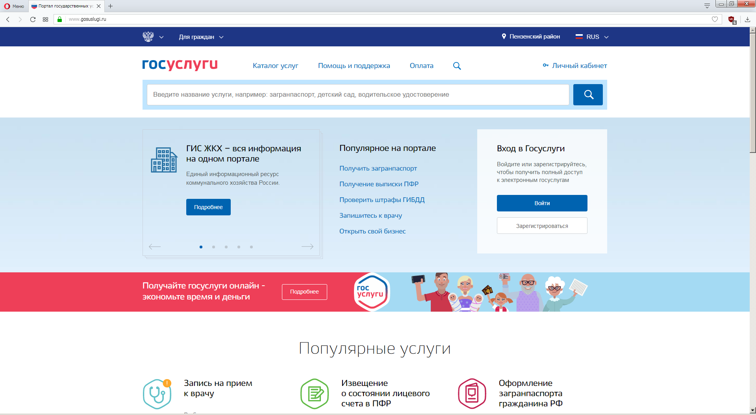
Зайдя на ЕПГУ или РПГУ, пользователи получают возможность просмотреть перечень государственных и муниципальных услуг и информацию о каждой из них. Чтобы получить услугу, пользователь должен быть специальным образом зарегистрирован на портале. Регистрацию на портале можно сравнить с получением документа, удостоверяющего личность человека. Используя регистрационную информацию, пользователь показывает порталу, что это именно он.

Последовательность действий для регистрации (Приложение 1):

3.2. Урок 2. Пользование Единым порталом государственных и муниципальных услуг

Условием проведения урока является наличие у учащихся подтвержденной учетной записи.
Навигация на ЕПГУ
Цель навигации на Едином портале – поиск информации о государственных и муниципальных услугах, направление электронных заявлений на получение этих услуг.
Есть несколько различных вариантов поиска услуг.
1. На главной странице портала расположены наиболее популярные услуги. К ним относятся – штрафы ГИБДД, налоговая задолженность, запись на прием к врачу и так далее.
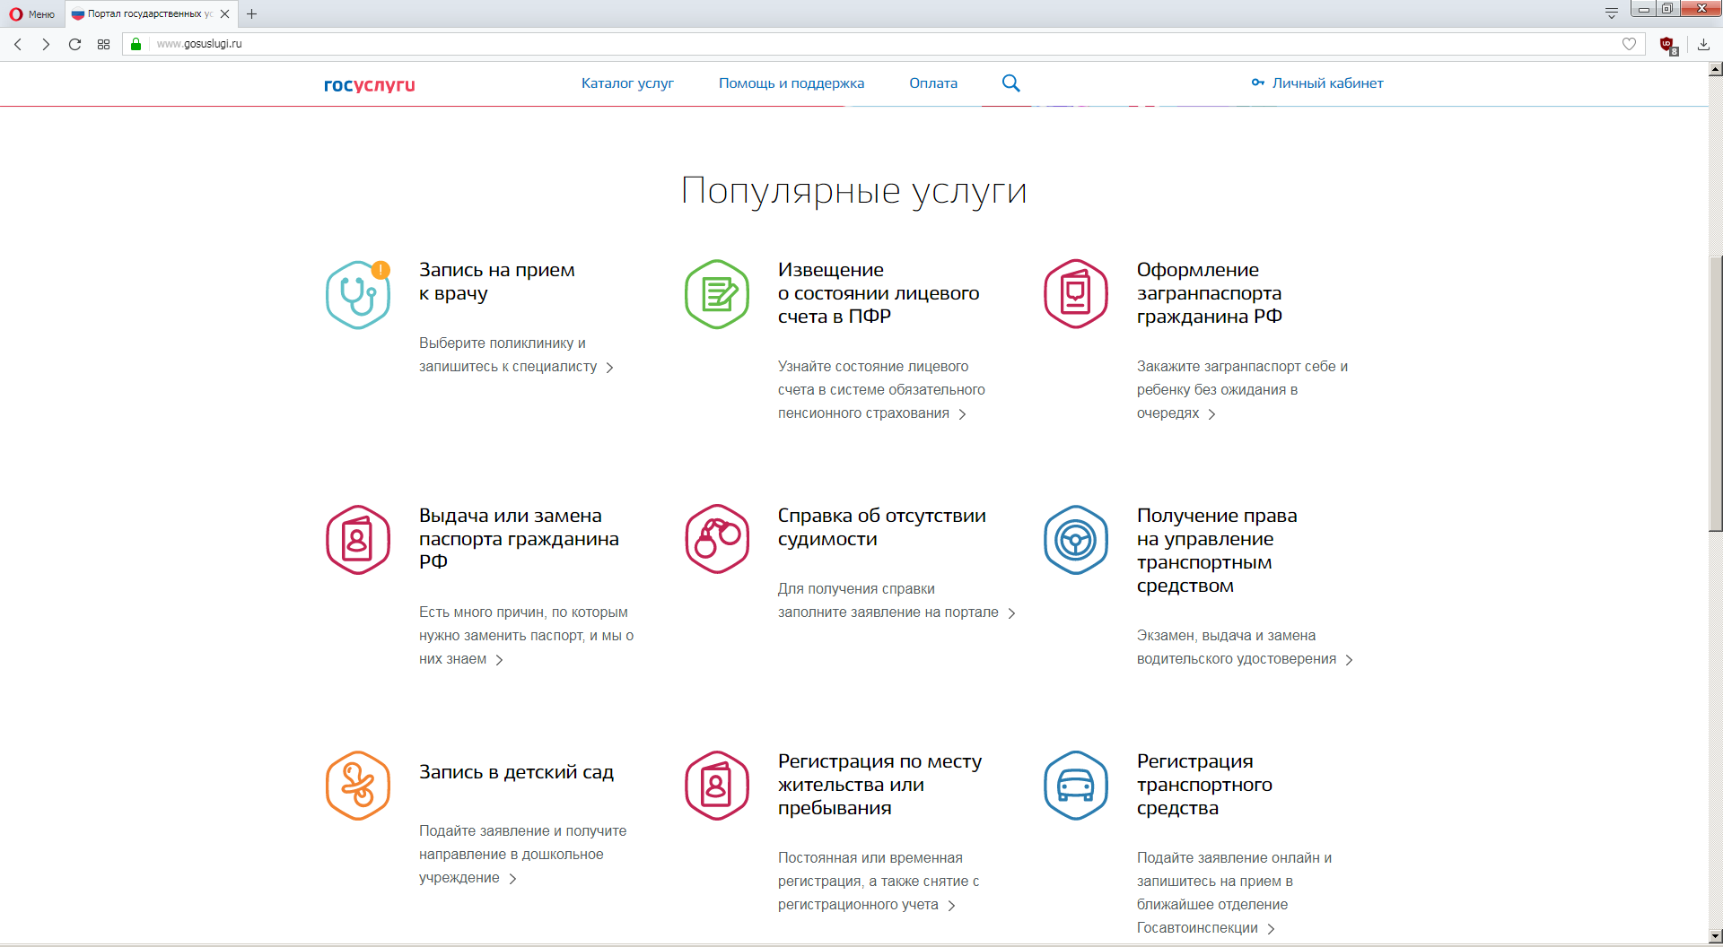

2. Услугу можно также найти, введя ее название в специальную поисковую строку:
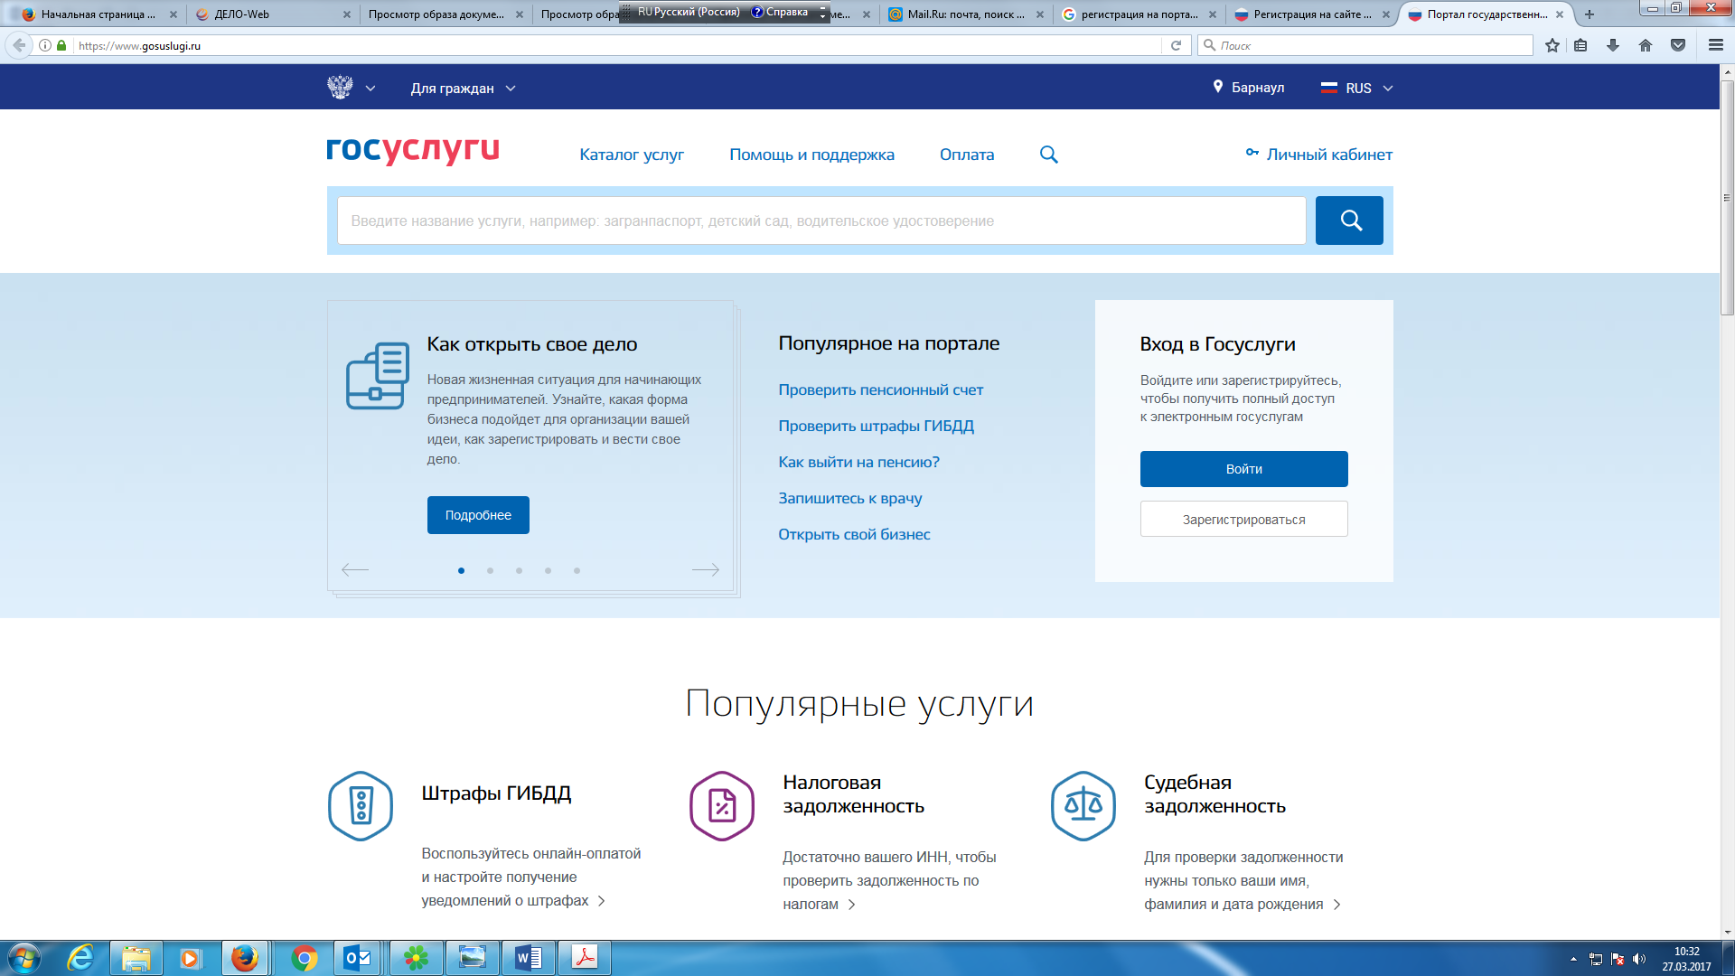
3. Также портал предлагает выбрать услугу в разделе «Каталог услуг». Могут быть использованы три возможности:
В разделе «Категории услуг» подобраны услуги, сгруппированные по темам: «Семья и дети», «Образование», «Налоги и финансы» и другое.
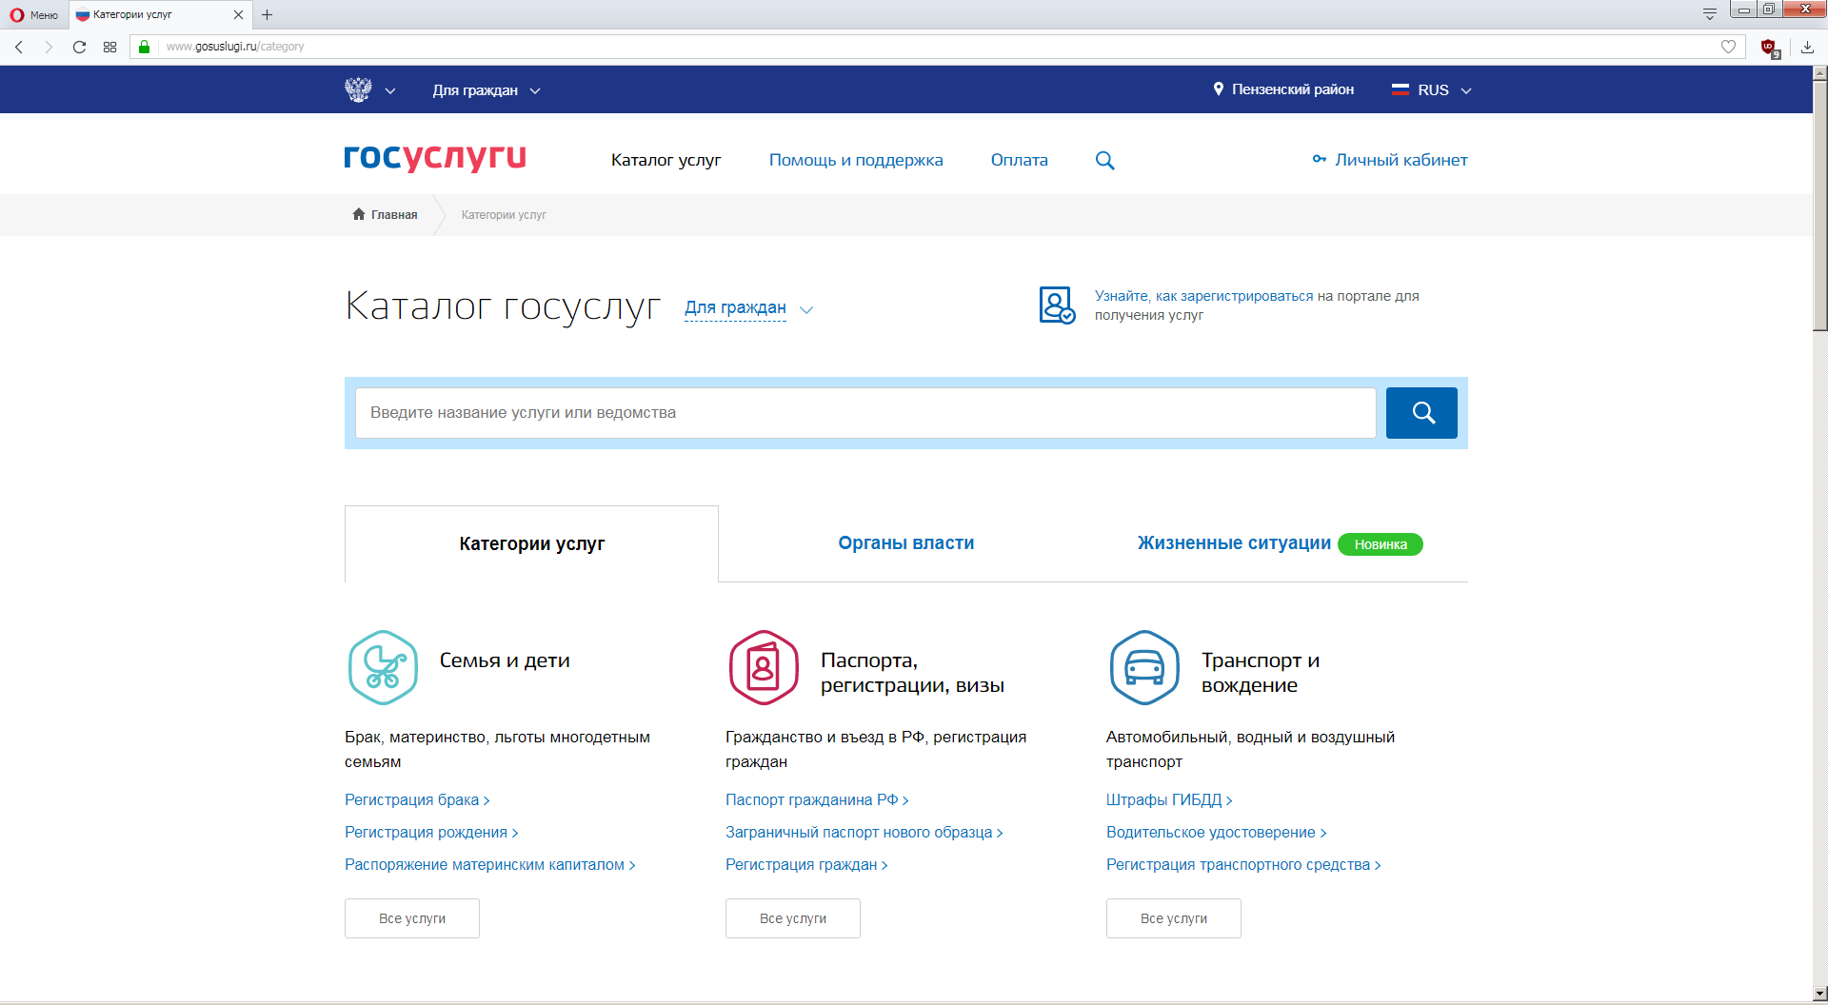

В разделе «Органы власти» представлены услуги, сгруппированные в зависимости от предоставляющих органов власти.
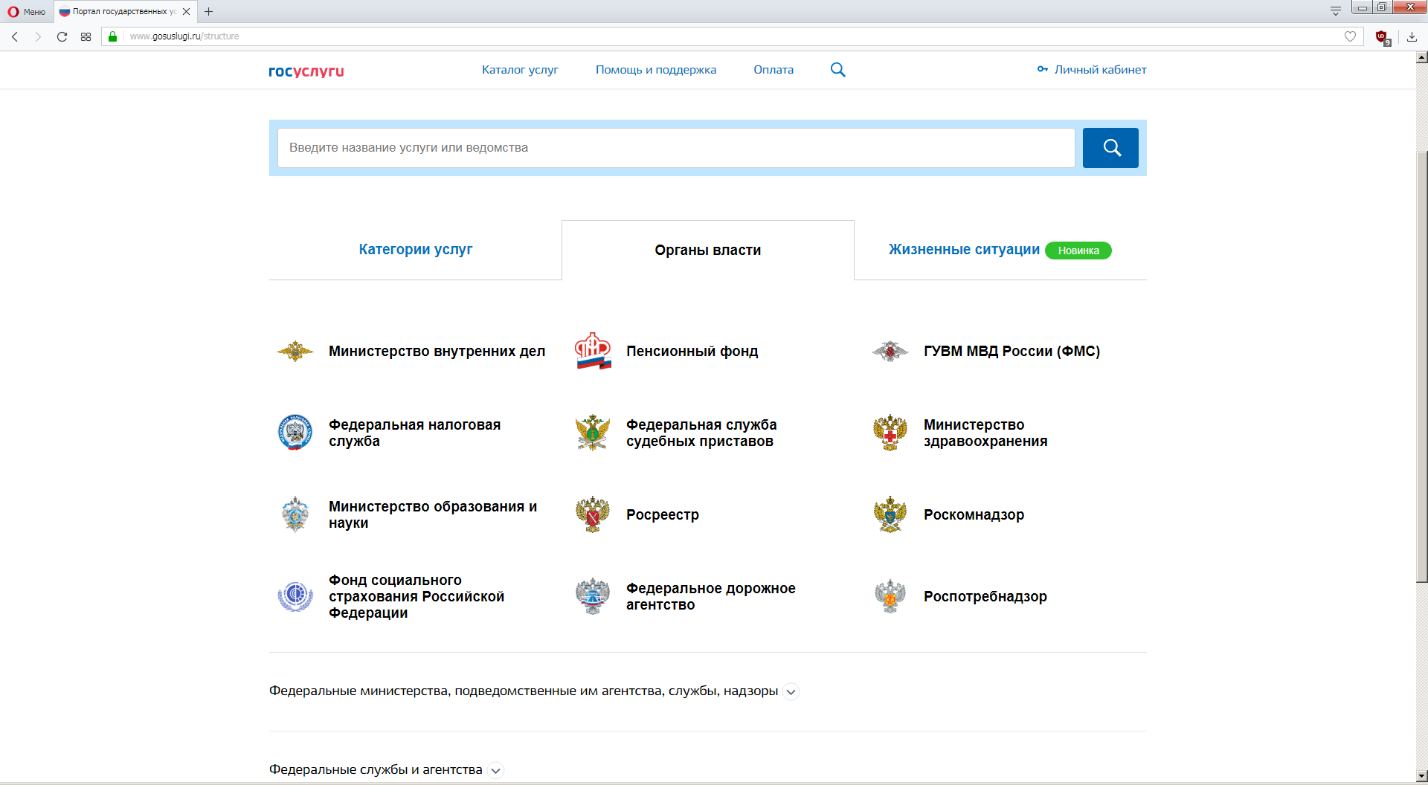

В разделе «Жизненные ситуации» услуги сгруппированы в зависимости от произошедшего в жизни события – утеря документов, поиск работы, покупка автомобиля и другое.
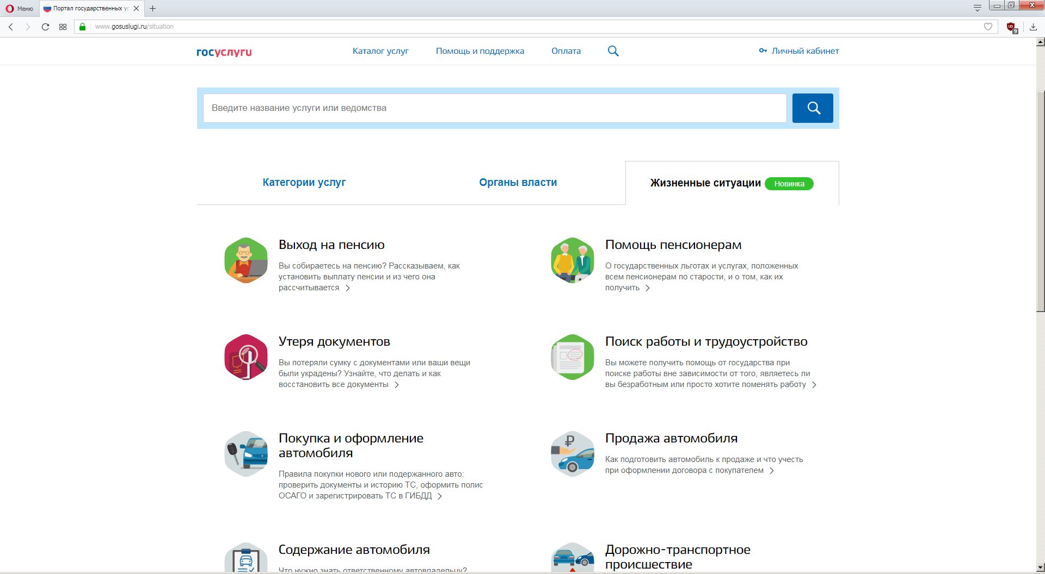

Получение информации о государственной услуге.
Выбрав услугу, пользователь получает ее описание, включая:
описание процедуры получения услуги;
стоимость и порядок оплаты государственной услуги;
сроки оказания услуги;
категории получателей услуги;
основания для оказания услуги;
результат оказания услуги.
Разделы с информацией о государственной услуге автоматически сворачиваются и разворачиваются при нажатии на их заголовок.
Если услугу можно получить через ЕПГУ или РПГУ, то в форме вывода информации об услуге появится кнопка «Получить услугу», нажав на которую, пользователь перейдет к формированию заявления.

Заполнение заявления на оказание государственной услуги

Нажав кнопку «Получить услугу», пользователь создает черновик заявления, в котором указывает всю необходимую информацию и прикладывает сканированные версии документов.
Процесс заполнения заявления может состоять из нескольких шагов, на каждом из которых от пользователя запрашивается необходимая информация. Количество шагов зависит от конкретной услуги, типа заявителя (лично либо через представителя) и так далее.
В процессе заполнения заявления используется информация, которую пользователь ввел при создании личного кабинета.

Практическая часть:

В завершении урока учащимся предлагается выполнить лабораторную работу «Формирование заявления на оказание государственной услуги»
Цель лабораторной работы – выработка навыков формирования заявления на Едином портале.
Задание (вариант 1): заказ услуги «Узнай ИНН»
- Откройте ЕПГУ.
- Войдите в личный кабинет пользователя ЕПГУ.
- Используя навигацию Единого портала, найдите услугу «Узнай свой ИНН».
- Прочитайте информацию об услуге и нажмите кнопку «Получить услугу».
- Заполните все необходимые поля заявления и нажмите «Далее».
- Запишите свой ИНН.
- Перейдите в личный кабинет пользователя ЕПГУ. Определите, в каком состоянии находится исполнение Вашего заявления.
- Выйдите из личного кабинета пользователя Единого портала.

Задание (вариант 2): получение выписки по лицевому счету пенсионного фонда
- Откройте ЕПГУ.
- Войдите в личный кабинет пользователя ЕПГУ.
- Используя навигацию ЕПГУ, найдите услугу «Получение сведений о состоянии индивидуального лицевого счета», оказываемую Пенсионным фондом Российской Федерации.
- Прочитайте информацию об услуге и нажмите кнопку «Получить услугу».
- Просмотрите информацию о Вашем лицевом счете, нажав кнопку «Показать сведения полностью».
- Перейдите в личный кабинет пользователя ЕПГУ. Определите, в каком состоянии находится исполнение Вашего заявления. Посмотрите результат оказания Вам услуги.
- Выйдите из личного кабинета пользователя ЕПГУ.

